Л А Б О Р А Т О Р Н А Я Р А Б О Т А 13
ИССЛЕДОВАНИЕ СОБСТВЕННЫХ КОЛЕБАНИЙ
СТРУНЫ МЕТОДОМ РЕЗОНАНСА
1 ЦЕЛЬ РАБОТЫ
1 Изучение собственных колебаний струны с закрепленными концами.
2 Исследование зависимости скорости распространения поперечных колебаний в струне от ее натяжения.
2 БИБЛИОГРАФИЯ
1 Савельев И.В. Курс физики: Учеб. пособие для студентов втузов.- [В 3-х т.].- Т.1: Механика. Молекулярная физика.- М.: Наука, 1989.- 350 с.
2 Трофимова Т.И. Курс физики.- М.: Высш. шк., 1998.- 542 с.
3 ТЕОРЕТИЧЕСКОЕ ВВЕДЕНИЕ
Если в каком-либо месте упругой среды возбудить колебание ее частиц, то, вследствие взаимодействия между ними, это колебание начнет распространяться в среде от частицы к частице. Процесс распространения колебаний в среде называется волной.
Если в среде распространяется одновременно несколько волн, частицы участвуют сразу в нескольких колебательных движениях, и их колебания оказываются геометрической суммой колебаний, которые совершали бы частицы при распространении каждой из волн в отдельности.
Колебательный процесс, называемый стоячей волной, возникает в результате сложения двух встречных волн с одинаковой амплитудой и частотой, в которой направления колебания частиц совпадают. Практически стоячие волны возникают при отражении от преград: падающая волна и бегущая ей навстречу отраженная, накладываясь друг на друга, образуют стоячую волну. При этом частицы среды, к которым колебания от падающей и отраженной волн приходят в одинаковой фазе, колеблются с максимальной амплитудой, а те частицы, к которым колебания приходят в противофазе, - покоятся. Первые частицы среды образуют пучности, вторые - узлы стоячей волны.
В закрепленной с обоих концов струне при распространении в ней поперечных колебаний устанавливаются стоячие волны, причем в местах закрепления струны располагаются узлы. Вследствие этого в струне возбуждаются колебания только таких частот, при которых на длине струне l укладывается целое число полуволн. Отсюда следует условие
l = n(λ_{n} /2) или λ_{n} = 2l /n, (n = 1, 2, 3,.....). (1)
Учитывая связь длины волны колебаний с частотой ν и скоростью распространения волны v, можно записать
v_{n} = v /λ_{n} = n[v/(2l)]. (2)
Частоты v_{n} называются собственными частотами колебаний струны. Самая низкая собственная частота ν₁ = v/(2l) называется основной частотой или основным тоном. Более высокие частоты, кратные ν₁, называются обертонами или гармониками (n = 2 - первый обертон; n = 3 - второй и т.д.).
Скорость распространения поперечных колебаний вдоль струны зависит от натяжения струны и определяется по формуле
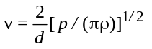, (3)
где р - натяжение струны; ρ и d - соответственно плотность материала струны и ее диаметр.
В работе определяются собственные частоты струны, производится наблюдение формы собственных колебаний, а также исследуется зависимость скорости распространения поперечных колебаний в струне от ее натяжения.
Для возбуждения колебаний в струне в данной работе используется метод резонанса. В случае, когда сила, возбуждающая колебания, изменяется по гармоническому закону, установившиеся вынужденные колебания имеют частоту, равную частоте вынуждающей силы. Явление резонанса заключается в следующем: если частота вынуждающей силы, приложенной к малому участку струны, совпадает с одной из собственных частот, а ее место приложения - с пучностью соответствующей стоячей волны, в струне устанавливается стоячая волна с максимальной амплитудой колебаний.
4 ОПИСАНИЕ УСТАНОВКИ
В схеме установки, изображенной на рисунке 1, струна натягивается между стойками подставки, причем один ее конец закреплен неподвижно, а к другому прикреплена чашка с грузами, создающими натяжение в струне.
От звукового генератора (ЗГ) сигналов синусоидальные электрические колебания подаются на струну. Вдоль струны по подставке может свободно перемещаться постоянный магнит. Так как по струне течет переменный ток, на участок ее, находящийся между полюсами магнита, действует сила Ампера с частотой ЗГ. Если при этом частота совпадает с одной из собственных частот струны, а положение магнита - с пучностью стоячей волны, то наблюдается явление резонанса.
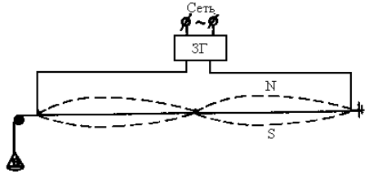
Рисунок 1
Методика работы со звуковым генератором заключается в следующем. Ручки управления звуковым генератором выведены на его панель (ри-сунок 2).
Частота колебаний устанавливается поворотом ручки переключателя «Множитель» (ступенчатая регулировка) и ручкой «Частота, Hz» (плавная регулировка). Для определения частоты ЗГ в герцах нужно отсчет по шкале лимба умножить на показание переключателя «Множитель».
Возбуждаемые в генераторе колебания подаются на клеммы «Выход». Напряжение на выходе регулируется ручкой «Рег. выхода» (плавная регулировка) и ступенями, при помощи переключателя пределов шкалы вольтметра.
5 ПРИБОРЫ И ПРИНАДЛЕЖНОСТИ
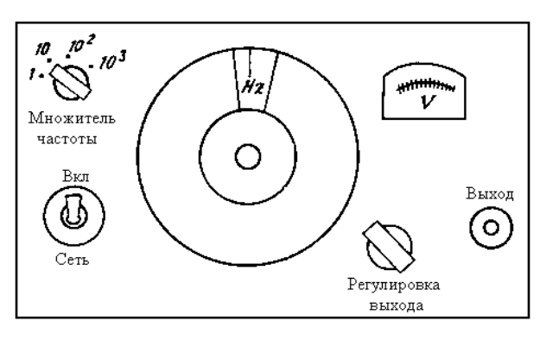
Рисунок 2
1 Закрепленная на штативе струна.
2 Подставка для грузов и набор грузов.
3 Генератор сигналов.
4 Магнит.
5 Микрометр.
6 Масштабная линейка.
6 ПОРЯДОК ВЫПОЛНЕНИЯ РАБОТЫ
1 Измерить с помощью микрометра диаметр рабочей части струны в различных участках и в качестве диаметра струны взять среднее из этих измерений. С помощью масштабной линейки определить длину рабочей части струны.
2 Создать натяжение в струне, поместив на чашку грузики так, чтобы уммарная масса чашки с грузом была равна примерно 150 г. Натяжение струны при этом P = mg.
3 По формулам (2) и (3) вычислить частоту основного тона для созданного натяжения струны. В работе используется медная проволока с плотностью вещества ρ = 8,93⋅10³ кг/м³.
4 Подготовить генератор к работе. Переключатель пределов шкалы поставить в такое положение, при котором предел напряжения шкалы вольтметра равен 15 В. Дальнейшая регулировка выходного напряжения будет производиться с помощью ручки «Рег. выхода».
5 Поместить магнит посередине струны. Установить с помощью переключателя «Множитель» и ручки «Частота, Hz» значение частоты ν₁, полученной теоретически для данной нагрузки в пункте 3. С помощью ручки «Рег. выхода» установить выходное напряжение ЗГ, равное 5 В. Плавно изменяя частоту вращением лимба ЗГ вблизи ν₁, уточнить значение частоты, при которой возникают устойчивые колебания струны с максимальной амплитудой.
6 Приступить к измерениям. Вывести ручку «Рег. выхода» в крайнее левое положение, при котором выходное напряжение генератора равно нулю. Установить с помощью ручки «Частота, Hz» частоту сигнала, меньшую на несколько герц экспериментально найденного в пункте 5 значения ν₁. С помощью ручки «Рег. выхода» установить выходное напряжение ЗГ, равное 5 В. Измерить с помощью линейки, укрепленной на магните, величину полного размаха струны в пучности стоячей воды. Результат измерений записать в таблицу 1. Вывести ручку «Рег. выхода» в крайнее левое положение. Увеличить частоту сигнала на 1 Гц. Убедившись в том, что колебания на струне прекратились, установить ручкой «Рег. выхода» выходное напряжение, равное 5 В. Измерить величину полного размаха струны в пучности. Записать результаты измерений в таблицу 2.
Продолжить измерения описанным выше способом, увеличивая каждый раз частоту сигнала на 1 Гц. Следить за тем, чтобы перед подачей на струну напряжения в ней отсутствовали колебания, а значение подаваемого напряжения равнялось 5 В.
Измерения прекратить по достижении такой частоты, при которой амплитуда колебаний струны в пучности окажется примерно вдвое меньше максимального значения.
В качестве окончательного результата для резонансной частоты ν₁ взять из таблицы 1 значение ν, дающее максимальную амплитуду колебаний струны.
7 Передвигая магнит и меняя соответствующим образом частоту сигнала с ЗГ, получить устойчивые колебания с максимальной амплитудой последующего обертона. Для нахождения значений резонансных частот обертонов использовать методику, изложенную в пункте 6.
Результаты измерений занести в таблицу 1. Если амплитуды колебаний в этом пункте задания окажутся малыми, следует увеличить выходное напряжение генератора.
8 Провести измерения согласно пунктам 6 и 7 при других натяжениях. Рекомендуется увеличить массу груза на 50 г, проведя измерения для пяти различных натяжений струны.
Окончательные результаты для резонансных частот занести в табли- цу 2.
9 По экспериментальным данным рассчитать скорости распространения поперечных колебаний для каждого натяжения струны, используя формулу (2).
10 По полученным результатам построить график зависимости скорости распространения колебаний в струне от 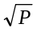 (Р=mg, где m - суммарная масса нагрузки).
На этом же чертеже построить график теоретической зависимости скорости v от , используя формулу (3). Эту формулу удобно представить в виде v=k, где к=2/(d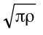). Для построения теоретического графика достаточно найти величину углового коэффициента к и провести прямую через начало координат.
11 Дать заключение о совпадении экспериментальных и теоретических результатов.
Таблица 1
Масса  нагрузки  m, г | Номер  собственного колебания | Частота ν, Гц |  | Величина полного размаха струны, мм
 | 1
 | 2
... | ... | ... | ... |  | ... | ...
Таблица 2
Масса  нагруз-ки  m , кг | Номер собственного колебания | Форма собствен-ного колебания | Собствен-ная частота ν, Гц | Скорость распространения колебаний v,  м/с | Средняя скорость < v >, м/с
 | 1
 | 2
 | 1
 | 2
.
.
7 КОНТРОЛЬНЫЕ ВОПРОСЫ
1 Как выглядит профиль стоячей волны на струне, закрепленной с обеих сторон, если на ней установились колебания основного тона, первого обертона, второго тона?
2 Поясните назначение постоянного магнита и звукового генератора в установке данной работы.
3 Как получить колебания струны с частотой первого обертона?
4 Поясните, от чего зависит скорость распространения волны по струне.
* * *

